実施報告書（平成２１- ２２年度）

研究課題
大型-09/10-10（scskyrme）
SkyrmeおよびGognyエネルギー汎関数による原子核の構造と
励起・反応機構の研究
研究組織
１．橋本幸男（Hashimoto Yukio）
グループ責任者、筑波大学数理物質科学研究科・講師

２．江幡修一郎（Ebata Shuichiro）
メンバー、筑波大学数理物質科学研究科・D3

３．稲倉恒法（Inakura Tsunenori）
メンバー、理化学研究所基礎科学特別研究員

４．中務 孝（Nakatsukasa Takashi）
メンバー、理化学研究所准主任研究員

５．矢花一浩(Yabana Kazuhiro)
メンバー、筑波大学大学院数理物質科学研究科・教授
使用した計算ノード
ＳＲ１１０００（Ａ）の１ノード計算を実施した。

実施報告の詳細
本研究課題は、平成21年度の課題“SkyrmeおよびGognyエネルギー汎関数による原子核の構造と反応の研究（大型 09-16）” における成果に基づきこれを継続・発展させるものである。
本課題では、Skyrmeエネルギー汎関数を用いた系統的な計算法の確立・実行とGognyエネルギー汎関数に基づいた計算コードの整備・応用を主眼としている。
数値計算の主要な部分は以下のようである。Skyrmeエネルギー汎関数は実空間表示によって表現される。Kohn-Sham軌道波動関数は三次元座標格子空間で表現され、波動関数の人為的な対称性は仮定しない。原子核の基底状態は、虚時間発展法を用いて求められる。２００７年度の課題（大型 07-20）において開発された有限振幅法（ＦＡＭ）により、従来の乱雑位相近似（ＲＰＡ）の方法に基づきながらも、その数値的な応用性能を高めた。この方法によれば、従来の計算で行われている残留相互作用部分の複雑かつ多量の計算を回避しつつ、エネルギー汎関数の密度についての微分を数値的に実行することで、核図表上の多くの原子核に対して系統的な計算を効率よく行うことができる。
数値計算の主要な部分は、軽い核から始めて系統的に進めている偶々核の光吸収断面積の計算である。われわれの計算には人為的な対称性が仮定されていないので核の自発的な変形の効果が適切に取り入れられる。その結果、光応答における強度分布のピークの分裂を系統的にかつ精確に取り扱うことが可能になっている。一方、核内の重要な相関のひとつである対相関は、Skyrme汎関数を用いたＲＰＡ計算には取り入れていない。
図１に、今回の計算の一部として、カルシウム（Z=20）からセレン（Z=34）にいたる偶偶核の電気双極子強度分布を示す。強度分布のピークについては、その位置と分裂の幅に特徴がある。ピークの平均的位置については、従来、安定核についての経験的な法則Epeak ≒ a A ^{- 1/3} + b A ^{- 1/6} （a とbは定数）が引用される。ピークの平均位置は、陽子数Zと中性子数Nの関数になっていると考えられる。現在までの数値計算でサンプル数が増加したので、この関数形の信頼度を高めることができる。

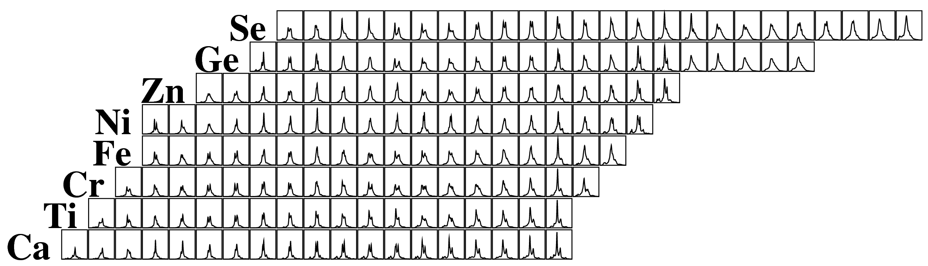
図１．偶偶核における電気双極子強度分布の計算。エネルギー汎関数はSkM*。

中性子過剰核の光応答のなかで、１０ＭｅＶ近傍に小さい共鳴が系統的に現れる。これは、ピグミー（pygmy）共鳴と呼ばれ、核内の中性子分布と陽子分布が大きく異なる場合の特徴的な振動運動であると考えられる。今回は、このピグミー共鳴の発現機構について解析を行った。
ピグミー共鳴の発現機構には2種類あり、軽い核と重い核ではその性質が異なる事が分かった。軽い不安定核では、緩く束縛された一粒子状態から連続状態への一粒子励起で表される。連続状態へ励起する際に、遠心力バリアを超える必要があるので、バリアが低い低軌道角運動量の一粒子状態が重要となる。従って、中性子過剰核の基底状態で低軌道角運動量(L=0 or 1)の一粒子状態が占められると、ピグミー共鳴が発現する事が分かった。他方、重い核でのピグミー共鳴は多数の一粒子一空孔励起の重ね合わせで表現される集団励起状態である。個々の一粒子一空孔励起はフェルミ面近傍の一粒子軌道から弱束縛な一粒子軌道への励起で、これらの遷移がコヒーレントに効いてピグミー共鳴を作っている。重い核でも軽い核でも、空間的に広がった弱束縛の一粒子状態がピグミー共鳴の大きな遷移強度に重要な役割を担っている事が分かった。これらは、連続状態や弱束縛な一粒子状態を適切に記述できる座標表示を用いて初めて明らかにできた結果である。
Skyrme力に加えて核子間の対相関力を考慮した時間依存ハートレーフォックボゴリューボフ（ＴＤＨＦＢ）の枠組みが完成し、テスト計算が進んでいる。この枠組みの特徴は、波動関数の関数形としてＴＤＨＦ＋ＢＣＳ型と呼ばれる形をとるところにある。これによって、計算時間の大幅な短縮に成功し、鉛を含む重い質量数の原子核についても励起エネルギーのスペクトルを比較的短時間で得ることができるようになった。具体的な例として¹⁷²Yb(イッテルビウム)を挙げる。同様の計算の先行研究(Phys. Rev. C82, 034326)では136,000 CPU hoursのマシンタイムと10,000 CPUの超並列マシンが必要である。しかし
我々の方法では良い近似の計算を1CPUで300 CPU hours程度で計算が可能である。今後は、上記のＲＰＡ計算に対応して、対相関力の入った強度分布の図を系統的に計算していく計画である。
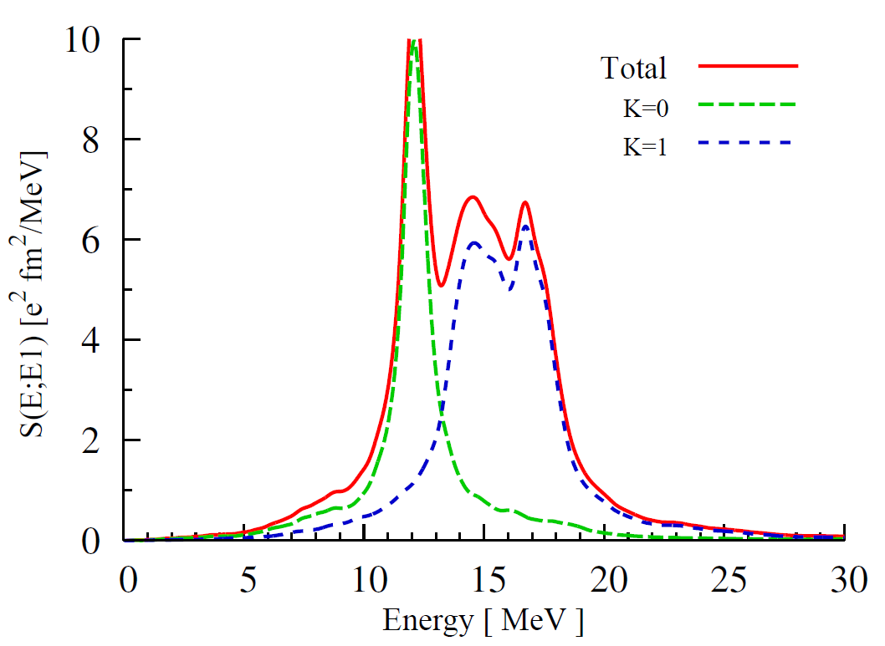

図２． 核子数172のイッテルビウム（プロレート変形核かつ対相関あり）の電気双極子振動における強度分布関数。

Gogny有効相互作用を用いた計算では、QRPAに相当する線形応答の領域を越えてより振幅の大きい四重極型振動に注目した。励起エネルギーが２MeVから９MeVにいたる領域でTDHFBによる計算を行い、空間的な四重極振動運動と対相関の効果との関係を調べている。図３に典型的な例を挙げる。拘束条件つきHFBの状態から出発したTDHFB解は球形の基底状態まわりの振動へと緩和していく。対相関によって、特別なTDHFB軌道の占有確率が空間的な四重極振動運動と明らかに同期しているのが分かる。このTDHFB軌道の主要成分はｐ3/2 軌道において各時刻に“断熱的に”核子を詰めた状況になっている。これは、断熱的なTDHFB（adiabatic TDHFB）の前提条件について近似の無いTDHFB計算のなかで実現する状況があることを示している。今後はより大振幅の様々な状況下で対相関の動的な効果を系統的に調べていく計画である。
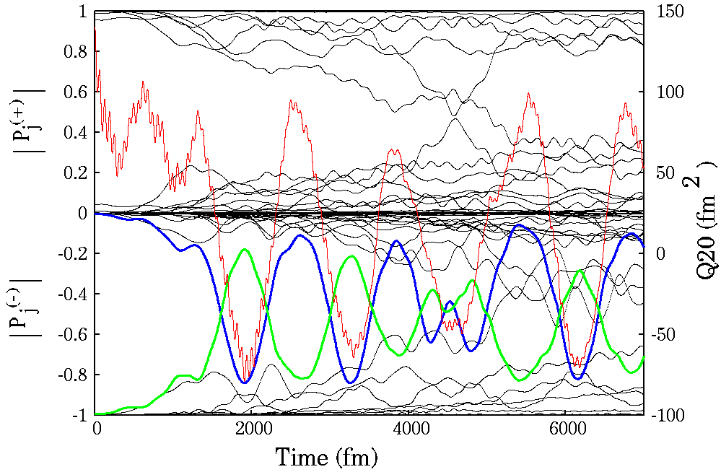
図３．チタン５２の四重極型振動運動（赤線）と中性子軌道の占有確率の時間変化（黒線）。特別な2本の軌道（青、緑）（時間反転軌道を入れて全4本）の占有確率が空間振動と同期している。

成果発表
論文
1. T. Inakura, T. Nakatsukasa, K. Yabana,
“Self-consistent calculation of nuclear photoabsorption cross section:
Finite amplitude method with Skyrme functionals in the three-dimensional real space”,
Physical Review C 80 (2009) 044301.
http://prc.aps.org/abstract/PRC/v80/i4/e044301

2. T. Inakura, T. Nakatsukasa, K. Yabana,
“Systematic calculation of electric dipole strength with Skyrme-HF plus RPA”,
AIP Conference Proccedings Volume 1235 (2010) p213-218. http://scitation.aip.org/getpdf/servlet/GetPDFServlet?filetype=pdf&id=
APCPCS001269000001000213000001&idtype=cvips

3. T. Inakura, T. Nakatsukasa, K. Yabana,
“Systematic calculation of E1 strength with fully self-consistent Skyrme-HF plus RPA”,
AIP Conference Proccedings Volume 1269 (2010) p213-218. http://scitation.aip.org/getpdf/servlet/GetPDFServlet?filetype=pdf&id=
APCPCS001269000001000213000001&idtype=cvips

4. S.Ebata, T.Nakatsukasa, T.Inakura, K.Yoshida, Y.Hashimoto, K.Yabana, “Canonical-basis time-dependent Hartree-Fock-Bogoliubov theory and linear-response calculations”
Phys. Rev. C 82 (2010), 034306.
http://prc.aps.org/abstract/PRC/v82/i3/e034306

プロシーディングス
1. T. Inakura, T. Nakatsukasa, K. Yabana,
“Systematic calculation of electric dipole strength with Skyrme-HF plus RPA”,
Modern Physics Letter A, Volume 25, Issues 21-23(2010) pp.1931-1934. http://www.worldscinet.com/mpla/25/2521n23/S0217732310000678.html

2. S.Ebata, T.Nakatsukasa, T.Inakura, Y.Hashimoto, K.Yabana,
“Linear Response Calculation using Canonical-basis TDHFB with a schematic pairing functional”,
AIP Conf. Proc. 1269, 466. http://scitation.aip.org/getabs/servlet/GetabsServlet?prog=normal&id=APCPCS001269000001000466000001&idtype=cvips&gifs=yes&ref=no

3. S.Ebata, T.Nakatsukasa, T.Inakura, Y.Hashimoto, K.Yabana,
“LINEAR RESPONSE CALCULATION USING CANONICAL-BASIS TDHFB WITH A SCHEMATIC PAIRING FUNCTIONAL”,
Mod.Phys.Lett.A25(2010),2001-2002. http://www.worldscinet.com/mpla/25/2521n23/S021773231000085X.html

口頭発表
1. T.Nakatsukasa
"Complex absorbing potential for the continuum in real-space calculations"
(Invited talk) Japan-Italy Workshop on Correlations in reactions and continuum, Torino, Italy, Sep. 6-8, 2010

2. T.Nakatsukasa
"Self-consistent description of nuclear photoabsorption cross sections"
(Invited talk) Zakopane conference of Nuclear Physics 2010, Zakopane, Poland, Aug. 30-Sep. 5, 2010

3. T.Nakatsukasa ,
"Projects for computational fundamental physics in Japan and TD approaches to nuclear structure/reaction" (Invited talk)
UNEDF Annual Meeting, East Lansing, MI, USA , June 21-24, 2010

4. T.Nakatsukasa
"Time-dependent approaches to quantum dynamics of many-body systems"
(Invited talk) ECT* workshop on Decoherence in quantum dynamical systems, Torento, Italy, April 26-30, 2010

5. T.Nakatsukasa
"Global fitting of the pairing functional"(Invited talk),
RIKEN-TRIUMF workshop on Nuclear theory, Vancouver, Canada
Dec. 15-16, 2009

6. T.Nakatsukasa,
"Photonuclear reactions studied with the time-dependent density functional theory" (Invited talk),
Third joint meeting of the nuclear physics division of APS and JPS, Waikoloa, HW, USA, Oct. 13-17, 2009

7. T.Nakatsukasa, S.Ebata, T.Inakura, Y.Hashimoto, K.Yabana
"Linear response calculations using the canonical-basis TDHFB with a schematic pairing functional" ( Contributed talks)
INPC2010, Vancouver, Canada , July 4-9, 2010

8. T. Inakura, T. Nakatsukasa, K. Yabana
Systematic calculation of electric dipole strength with Skyrme-HF plus RPA
7th Japan-China Joint Nuclear Physics Symposium
Univ. of Tsukuba, 2009. 11. 9-13

9. T. Inakura, T. Nakatsukasa, K. Yabana
Systematic calculation of electric dipole strength with Skyrme-HF plus RPA
INTERNATIOAL SYMPOSIUM Forefronts of Researches in Exotic Nuclear Structures ---Niigata2010---
Niigata, 2010. 3. 1-4

10. T. Inakura, T. Nakatsukasa, K. Yabana
Systematic calculation of E1 strength with fully self-consistent Skyrme-HF+RPA
10th Internatioal Symposium on Origin of Matter and Evolution of the Galaxies (OMEG10), RCNP, 2010. 3. 8-10

11. T. Inakura, T. Nakatsukasa, K. Yabana
Systematic calculation of electric dipole strength with Skyrme-HF plus RPA,
JUSTIPEN workshop JIHIR, ORNL, 2010. 3. 15-17

12. T. Inakura, T. Nakatsukasa, K. Yabana,
Systematic calculations of electric dipole responses with fully self-consistent Skyrme-HF+RPA
Second EMMI-EFES Workshop on Neutron-rich Exotic Nuclei (EENEN10)
RIKEN, 2010. 6. 16-18

13. T. Inakura, T. Nakatsukasa, K. Yabana,
Systematic calculations of electric dipole responses with fully self-consistent Skyrme-RPA
GammaStrength2010 Forschungszentrum Dresden-Rossendorf, FZD, Dresden, German, 2010. 8.30 - 9.3

14. S.Ebata, T.Nakatsukasa, T.Inakura, Y.Hashimoto, K.Yabana “The research of E1 mode using Canonical-basis TDHFB”,
JAPAN-ITALY EFES Workshop on Correlations in Reactions and Continuum

15. S.Ebata, T.Nakatsukasa, T.Inakura, Y.Hashimoto, K.Yabana ” The research of E1 mode using the Canonical-basis TDHFB”,
The 9th CNS-EFES International Summer School

16. S.Ebata, T.Nakatsukasa, T.Inakura, Y.Hashimoto, K.Yabana “Linear Response Calculation using Canonical-basis TDHFB with a schematic pairing functional”,
Second EMMI-EFES Workshop on Neutron-Rich Nuclei

17. S.Ebata, T.Nakatsukasa, T.Inakura, K.Yoshida, Y.Hashimoto, K.Yabana, “Linear Response Calculation using Canonical-basis TDHFB with a schematic pairing functional”,
The 4th LACM-EFES-JUSTIPEN Workshop

18. S.Ebata, T.Nakatsukasa, T.Inakura, K.Yoshida, Y.Hashimoto, K.Yabana “Linear Response Calculation using Canonical-basis TDHFB with a schematic pairing functional”,
ICHOR-EFES International Symposium on New Facet of Spin-Isospin Responses

19. Y. Hashimoto and T. Horibata
Possible mechanism of the t-band based on the fully microscopic calculation,
Fifth international conference on information (Kyoto Univ., Kyoto, November 6-9, 2009)

20. Y. Hashimoto and T. Horibata,
Quantum mechanical efects in tilted axis rotations in 182Os,
The 7th Japan-China Joint Nuclear Physics Symposium (Univ. of Tsukuba, November 9 - 13, 2009)

21. Y. Hashimoto,
TDHFB calculation in nuclear system,
Non-equilibrium transport dynamics in finite quantum systems (Ibaraki Univ., December 20-21, 2009)

22. Y. Hashimoto and K. Sasakura,
Intermediate amplitude collective motion in 52Ti with TDHFB,
EFES-LIA workshop on the nuclear energy density functional method (RIKEN, February 26-27, 2010)

23. Y. Hashimoto,
Nonlinear collective oscillations of light nuclei in TDHFB with Gogny force
Second EMMI-EFES Workshop on Neutron-Rich Exotic Nuclei (EENEN 10)
(RIKEN, June 16 – 18, 2010)

24. 稲倉恒法
208Pbや132Snなどに現れる pygmy dipole resonanceの性質について
日本物理学会 第65回年会, 2010年3月20－23

25. 江幡修一郎, 中務孝, 稲倉恒法, 橋本幸男, 矢花一浩
中重核に対するSkyrme-TDHF+"BCS"のアプローチ
日本物理学会 第65回年会 20pBH-12

26. 江幡修一郎, 中務孝, 稲倉恒法, 橋本幸男, 矢花一浩
CbTDHFBによるA=50近辺までのE1モードの研究
日本物理学会 2010年秋季大会 12aSB-9

27. 橋本幸男、堀端孝俊,
HFB + GCM による１８２Ｏｓのtバンドの構造、
日本物理学会 第65回年会、2010年3月20－23

28. 笹倉啓介、橋本幸男、矢花一浩,
TDHFBによる非線形振動運動の緩和現象の研究、
日本物理学会 第65回年会、2010年3月20－23

29. 三藤竜也、橋本幸男、矢花一浩,
軸対称調和振動子基底を用いたTDHFBによる軽い核の線形応答,
日本物理学会 第65回年会、2010年3月20－23

30. 橋本幸男、堀端孝俊
HFB+GCMによる指標分離の記述
日本物理学会 2010年秋季大会（９月１１日～９月１４日）
31. 三藤竜也、橋本幸男、矢花一浩,
軸対称調和振動子基底を用いた時間依存密度汎関数による
軽い核の線形応答
日本物理学会 2010年秋季大会（９月１１日～９月１４日）

特記事項
1. Phys. Rev. C 82 (2010), 034306 がPhysical Review C の ハイライトにばれ、American Physics Society の Physics に掲載された。
http://physics.aps.org/synopsis-for/10.1103/PhysRevC.82.034306

2. Phys. Rev. C 82 (2010), 034306 の内容が理研プレスリリースに掲載された(2010/10/7)。
http://www.riken.jp/r-world/research/results/2010/101007/index.html

3. Phys. Rev. C 82 (2010), 034306 の内容が日経プレスリリースに掲載された(2010/10/7)。
http://release.nikkei.co.jp/detail.cfm?relID=263304&lindID=4

